ОПРОСНЫЙ ЛИСТ
НАСТЕННЫЙ КОНСОЛЬНЫЙ КРАН
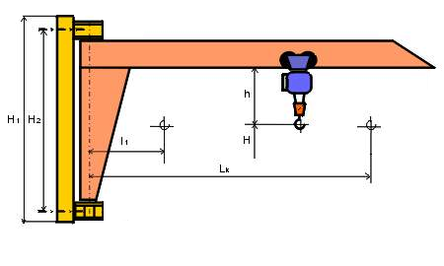

Краткое описание предназначения крана, места работы (на открытых площадках или в закрытых помещениях), характеристики груза для перемещения: .......................................................................................................................................................................

Грузоподъемность |  | Q = ………. t
Максимальный обхват |  | L_{k} = ………. m
Высота подъема |  | H = ……… m
Скорость подъема Vпод: |  | основная = ……..m/min и пониженная = ……… m/min
Скорость передвижения крана Vкр: |  | основная = ……..m/min и пониженная = ……… m/min
Скорость движения тельфера Vтел: |  | основная = ……..m/min и пониженная = ……… m/min
Угол поворота
Электропитание |  | ………… V; ………… Hz
Способ передвижения механизма для:
- поворота крана |  | Ручной / Электрический
- передвижения тельфера |  | Ручной / Электрический
- подъема груза |  | Ручной / Электрический
Способ управления |  | - Радиоуправление
 |  | - Подвесной командный пульт
Параметры окружающей среды: | - температура | от -…… º C до +…… º C
 | - относительная влажность воздуха | …….% при 20 º C
 | - взрыво-, пожаро, химическая агрессивность, радиоактивность и пр.

Особые требования:
_________________________________________________________________________________

СВЕДЕНИЯ О ЗАКАЗЧИКЕ

- Название: ________________________________________________
- Контактное лицо (Ф.И.О., должность): ________________________
- Контактный телефон: ______________ Е-Мail: ___________________________
- МП. Подпись_________________

